Chủ đề: [Giải toán 6 Cánh Diều] - Toán 6 tập 2 - Chương IV. Một số yếu tố thống kê và xác suất
Mời các em học sinh cùng tham khảo chi tiết gợi ý giải Bài 2 trang 13 theo nội dung bài 2 "Biểu đồ cột kép" sách giáo khoa Toán 6 Cánh Diều tập 2 theo chương trình mới của Bộ GD&ĐT

Giải Bài 2 trang 13 Toán 6 tập 2 - Cánh Diều
Câu hỏi
a) Biểu đồ ở Hình 15 thống kê số áo được bán ra bán trong hai ngày của hai cửa hàng kinh doanh. Mỗi cửa hàng đó đã bán được bao nhiêu chiếc áo trong hai ngày?
b) Biết rằng sau hai ngày nói trên, cửa hàng 1 đã lãi được 700 000 đồng và cửa hàng 2 đã lãi được 400 000 đồng. Nhận định “Bán được càng nhiều áo thì càng lãi nhiều" có hợp lí không?
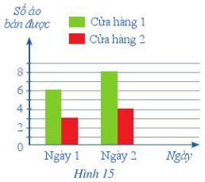
Giải
a) Mỗi cửa hàng bán được số áo là:
- Cửa hàng 1: 6+8=14 (áo)
- Cửa hàng 2: 3+4=7 (áo)
Trong hai ngày mỗi cửa hàng đó đã bán được:
- Ngày 1: 6+3=9 (áo)
- Ngày 2: 8+4=12 (áo)
b) Nhận định "bán được càng nhiều áo thì lãi càng nhiều" là đúng.
~/~
Vậy là trên đây Đọc tài liệu đã hướng dẫn các em hoàn thiện phần giải bài tập SGK: Bài 2 trang 13 Toán 6 Cánh Diều tập 2. Chúc các em học tốt.

